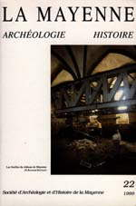 | Revue N° 22  (année 1999)

Georges MACÉ: Un département rural de l’Ouest, conclusion générale
Robert EARLY: La première occupation du château de Mayenne: conclusions provisoires et interprétation
Jean-Michel Gousset GOUSSET: Les fortifications urbaines de Laval: XIIIè– XVè siècles
Philippe BOHUON et Dominique ÉRAUD: La collégiale Saint Tugal de Laval
Malcom N. WALSBY: Un grand seigneur protestant durant les guerres de religion: Aspects de la carrière politique et militaire de Guy XIX, comte de Laval (1580-1586)
Myriam DENIS: Une forme de sensibilité religieuse, les niches et les statuettes religieuses dans le Pays de Laval
Daniel PUZIN: Classé, un manoir au pays du désert
Gauthier AUBERT: Nobles rennais en pays ligériens au XVIIIè siècle
Stéphane HILAND: Besnier de Chambray, commandant de la " Petite Vendée "
Guillaume ERTAUD: Benjamin Pépin photographe, entre miroiterie et photographie, une certaine idée du paysage local
Jean VATUS: La reconstruction de l’église Saint Martin de Gorron au XIXè siècle

